Chinas große Hightech-Vision

中国のハイテク・ヴィジョン

DW Datum 23.08.2016

<http://www.dw.com/de/chinas-gro%C3%9Fe-hightech-vision/l-19495086>

2016-08-23 Chinas große Hightech-Vision.docx

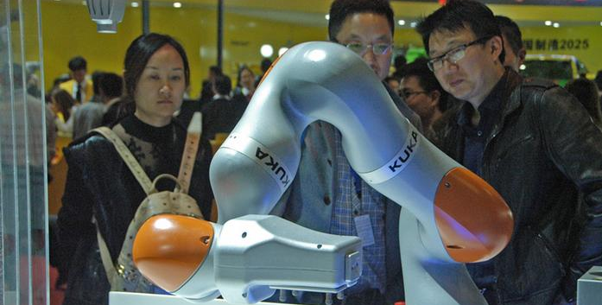

Chinas große Hightech-Vision

Bis 2049 will China zu den stärksten und wichtigsten Nationen im Bereich Wissenschaft und Technik gehören. Einigen Ländern gefällt dieser Plan nicht, da China weltweit immer mehr Technologien und Know-how kauft.

Es ist ein Geschenk an das eigene Land, das China sich zum Jahr 2049 machen will: Pünktlich zum 100-jährigen Bestehen der Volksrepublik soll China zu den stärksten und wichtigsten Hightech-Nationen der Welt gehören. Das wünscht sich jedenfalls Xi Jinping, Chinas Präsident. „Große wissenschaftliche und technologische Fähigkeiten sind ein Muss für China, um stark zu sein und das Leben der Menschen zu verbessern“, sagt Xi. Dafür braucht das Land neue Ideen für Wissenschaft und Technik, so der Staatspräsident.

Doch diese Vision freut nicht alle. Denn wegen des ambitionierten Zeitplans kauft China immer wieder Technologien, aber auch ganze Firmen aus dem Ausland. So auch aus Deutschland, wo ein chinesischer Konzern den Hauptanteil am Roboterhersteller „Kuka“ kaufte. Politiker und Wirtschaftsfachleute weltweit kritisieren daher, dass zu viel Know-how und moderne Forschung und Technologie aus dem eigenen Land abwandert.

Zum Schutz vor zu vielen Übernahmen forderte deshalb nicht nur der deutsche EU-Kommissar Günther Oettinger ein europäisches Außenwirtschaftsgesetz. Durch ein solches Gesetz soll geregelt werden, unter welchen Bedingungen Technologie aus Europa gekauft und in andere Länder gebracht werden darf. Allerdings könnte das schwierig werden. „Es hat sich gezeigt, dass die Politik hier nur begrenzte Instrumente hat“, bedauert Oettinger.

Auch die USA beobachten die ehrgeizigen Pläne Chinas und haben bereits ein System, um solche Geschäfte zu prüfen: Immer, wenn ausländische Konzerne nationale Interessen oder US-Schlüsseltechnologien kaufen wollen, schaltet sich das „Committee on Foreign Investment in the United States“ (CFIUS) ein. Es kontrolliert die mögliche Übernahme und kann im Zweifel den Kauf verbieten. Ob Deutschland oder Europa ein ähnliches Gremium bekommen wird, ist noch unklar.